ҚАЗАҚСТАН РЕСПУБЛИКАСЫ МӘДЕНИЕТ ЖӘНЕ СПОРТ МИНИСТРЛІГІ
СПОРТ ЖӘНЕ ДЕНЕ ШЫНЫҚТЫРУ ІСТЕРІ КОМИТЕТІНІҢ
«К. АХМЕТОВ АТЫНДАҒЫ ОЛИМПИАДА РЕЗЕРВІНІҢ РЕСПУБЛИКАЛЫҚ МАМАНДАНДЫРЫЛҒАН МЕКТЕП-ИНТЕРНАТ-КОЛЛЕДЖІ» РЕСПУБЛИКАЛЫҚ МЕМЛЕКЕТТІК МЕКЕМЕСІ

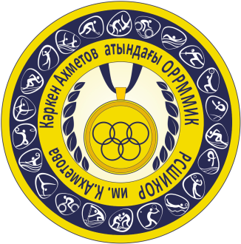

2021-2022 ОҚУ ЖЫЛЫНА МЕКТЕП-ИНТЕРНАТҚА ОҚУШЫЛАР ҚАБЫЛДАЙТЫНЫ ТУРАЛЫ ХАБАРЛАЙДЫ

Мектеп-интернат 15 олимпиадалық спорт түрі бойынша Қазақстан Республикасының құрама командаларына спорттық резерв дайындайды:
Баскетбол (жасөспірімдер), грек-рим және еркін күрес, су добы (жасөспірімдер), велоспорт, волейбол, спорттық гимнастика, көркем гимнастика, байдарка және каноэде ескек есу, дзюдо, жүзу, үйлесімді жүзу, теннис, ауыр атлетика, семсерлесу, қазіргі бессайыс.
Мектеп-интернатқа 2021-2022 оқу жылына 7-ші сыныпқа оқушылар қабылданады, үміткерлер таңдаған спорт түрлері бойынша балалар-жасөспірімдер спорт мектептерінде немесе спорттағы дарынды балаларға арналған мектеп-интернаттарда алғашқы спорттық дайындықтан өтуі және спорттық разрядтар мен атақтар орындау бойынша қойылатын талаптарды орындаған болуы міндетті.

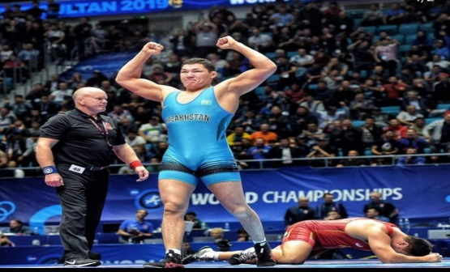 | 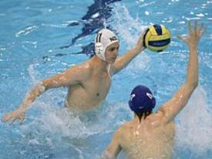 | 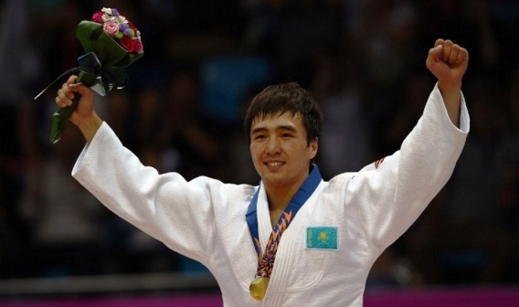
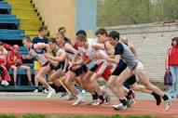 | 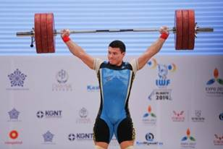 | 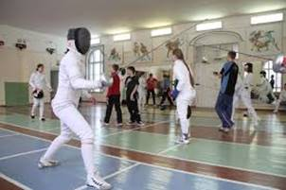
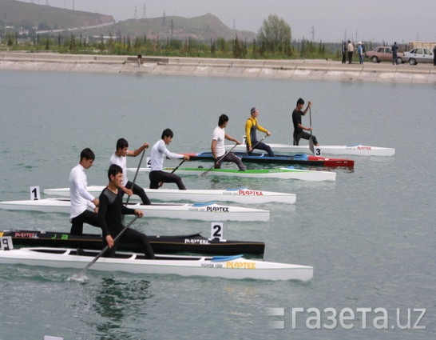 |  | 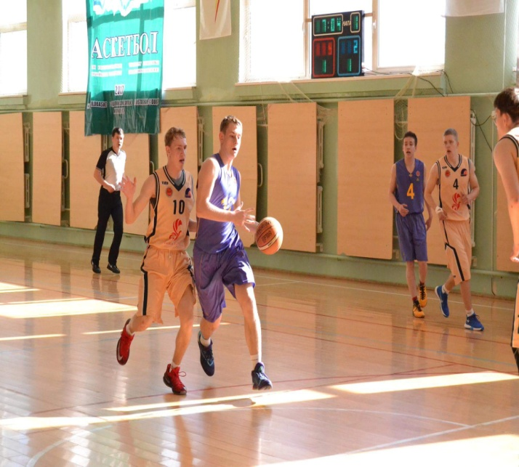

Құжаттарды қабылдау және медициналық комиссия жұмысы – 7, 8, 9 сыныптар үшін 2021 жылдың 01-ші маусымы мен 20-шы тамызы, 10, 11 сыныптар үшін 2021 жылдың 15-ші маусымы мен 20-шы тамызы аралығында жүргізіледі (сағат 09.00-ден 17.00-ге дейін).

Қабылдау емтихандары 2021 жылдың 23-26 тамыз аралығында өткізіледі.
23 тамыз – жалпы дене дайындығы бойынша;
24-25 тамыз – арнайы дене дайындығы бойынша;
Қабылдау емтихандары тест түрінде қабылданады.
Мектеп-интернатқа оқуға түсушілер келесі тесттерді тапсырады:
Жалпы дене дайындығы бойынша:
1. Турникке тартылу
2. Орыннан ұзындыққа секіру
3. Уақытқа (1 мин) кеудені көтеру (пресс)
4. 100 метр қашықтыққа жүгіру
5. Бұрышты ұстап қалу (швед қабырғасында 90 градус бұрышта секундпен)
6. 1000 метр қашықтыққа жүгіру.
Арнайы дене дайындығы бойынша:
- таңдалған спорт түріндегі қажетті қозғалыс дағдыларын және техникалық дайындығын бағалайтын арнайы жаттығулар

26 тамызда барлық талапкерлер жалпы білім беру пәндері бойынша сұхбаттасу және психологиялық тест тапсыраудан өтеді.

Мектеп-интернатқа түсетін талапкерлер қабылдау комиссиясына келесі құжаттарды тапсыруы тиіс:
1. Ата-анасының немесе заңды өкілдерінің еркін формадағы өтініші;
2. Туу туралы куәлігінің көшірмесі;
3. ЖСН көшірмесі;
4. Ата-анасының жеке куәліктерінің көшірмесі;
5. Сурет 3х4 – 4 дана;
6. Спорттық разрядтар мен атақтар беру туралы бұйрықтың немесе куәлігінің көшірмесі;
7. Спортшының жеке карточкасы;
8. Файлдық тезтікпе (жеке іс), конверт
Сондай-ақ медициналық комиссиядан өту үшін денсаулық жағдайы туралы келесі құжаттар тапсырылады:
1. Форма № 26 (баланың жеке картасы) мектептен;
2. Форма № 063-у. Профилактикалық егулер картасы, мектептен;
3. Денсаулық паспорты, мектептен;
4. Форма № 112. Амбулаторлық карта. Тұрғылықты жері бойынша емханадан;
5. Кеуде қуысының флюорографиясы (15 жастан бастап);
6. Манту реакциясы әрдайым оң болған жағдайда фтизиатрдан анықтама;
7. Егер бала «Диспансерлік» тіркеуде тұрған болса, маманның ағымдағы жылдағы қарауы мен спорт мектебіне баруға рұқсаты;
8. Жалпы қан талдамасы (талдаманың жарамдылық уақыты 10 күн);
9. Жалпы зәр талдамасы (талдаманың жарамдылық уақыты 10 күн);
10. Жүректің ЭКГ, УЗИ;
11. Құрсаққуысы органдары мен бүйректің УДЗ;
12. Эндокринологтан анықтама;
13. Стоматологтан тіс санациясы туралы анықтама;
14. 2 қаламсап, 2 қалың дәптер.
Үміткерлер 8, 9,10,11 және 12 тармақтарда көрсетілген медициналық тексерулерді Алматы қаласында орналасқан «Спорттық медицина және оңалту орталығы» РМҚК өткені жөн саналады.

Медициналық комиссиясының рұқсатынан кейін ғана талапкерлер емтихан тапсыруға жіберіледі.
Қабылдау кезінде қабылдау емтихандары негізгі рөл атқарады, спортшының халықаралық және республикалық жарыстарға қатысқандығы міндетті түрде қарастырылады.

Біздің мекен-жайымыз: Алматы қаласы, Байзақов көшесі, 238 үй. Анықтама телефондары: 8(727) 394-45-10, e-mail: nabor_ahmetova@mail.ru

«К. АХМЕТОВ АТЫНДАҒЫ ОЛИМПИАДА РЕЗЕРВІНІҢ РЕСПУБЛИКАЛЫҚ МАМАНДАНДЫРЫЛҒАН МЕКТЕП-ИНТЕРНАТ-КОЛЛЕДЖІ» РЕСПУБЛИКАЛЫҚ МЕМЛЕКЕТТІК МЕКЕМЕСІ
КОЛЛЕДЖГЕ 2021-2022 ОҚУ ЖЫЛЫНА
ТАЛАПКЕРЛЕР ҚАБЫЛДАУ ТУРАЛЫ ХАБАРЛАЙДЫ

Қазақстан Республикасы Үкіметінің 2012 жылғы 19 қаңтардағы № 130 қаулысының негізінде және 2007 жылдың 27 шілдесіндегі ҚР «Білім туралы» Заңына (бұдан әрі-Заң) сәйкес, техникалық және кәсіптік білім берудің кәсіптік оқу бағдарламаларын жүзеге асыратын Қазақстан Республикасының мәдениет және спорт министрлігі Спорт және дене шынықтыру істері комитетінің «Кәркен Ахметов атындағы олимпиада резервінің республикалық мамандандырылған мектеп-интернат-колледжі» Республикалық мемлекеттік мекемесі ( бұдан әрі-Колледж) оқуға қабылдаудың осы типтік ережесі бойынша жалпы орта (11 сынып) негізінде күндізгі бөлімге оқыту формасы бойынша білімгерлер қабылдайды. «К.Ахметов атындағы олимпиада резервінің республикалық мамандандырылған мектеп-интернат-колледжі» республикалық мемлекеттік мекемесіне түсетін талапкерлер ішінде Әлем, Азия чемпионаттарының жеңімпаздары мен жүлдегерлері және Қазақстан Республикасының чемпиондары, халықаралық дәрежедегі спорт шебері, спорт шебері, спорт шеберлігіне үміткер және спорт түрлері бойынша Ұлттық құрама командаға, жастар құрама командасына енген спортшылар басым құқыққа ие болып табылады .
Құжаттарды қабылдауды ұйымдастыру және түсу емтихандарын өткізу:
«К. Ахметов атындағы ОРРММИК» 2021-2022 оқу жылына төмендегі мамандық бойынша студенттер қабылдайды
МАМАНДЫҒЫ – 0103000 – «Дене тәрбиесі және спорт»;
БІЛІКТІЛІГІ: 0103033 – «Спорт жаттықтырушысы – оқытушы»;
Оқыту формасы: – күндізгі, қазақ, орыс тілдерінде оқыту.
Нормативті оқыту формасы: 2 жыл 10 ай
Оқыту базасы: жалпы орта білім
Құжаттар 2021 жылдың 20-шы маусымы мен 20-шы тамызы аралығында қабылданады.
Қабылдау комиссиясының жұмыс кестесі: 09.00-17.00, үзіліс 13.00-14.00 аралығында. Сенбі күндері комиссия 09.00-13.00 сағат аралығында жұмыс істейді.
Талапкерлер келесі құжаттарды беруі қажет:
1. К. Ахметов атындағы ОРРММИК директорының атына өтініш;
2. Жалпы орта білім беру оқу орнын бітіргендігі жөніндегі құжат (аттестат), Бірыңғай ұлттық тестілеудің (ҰБТ) нысанасының қорытындысы бойынша алған сертификаты (30 балладан төмен және екі бағасы болмауы керек);
3. Медициналық анықтама № 086 (ЭКГ лентасымен), флюорография суреті, дәрігердің берген анықтамасы (қолы қойылып мөрі басылған);
4. Фотосурет (3х4) – 4 дана және электронды түрде;
5. Бала денсаулығы паспорты (форма №063-у,ф.№112);
6. Жеке куәлігінің көшірмесі (төлқұжаты);
7. Әскери билет немесе шақыру учаскесіне тіркелу куәлігі;
8. Спортшының біліктілік сынақ кітапшасы, жарысқа қатысқан хаттамасының көшірмесі;
9. Мекен жай анықтамасы (ХҚКО-нан алу қажет);
10. Жеке сәйкестендіру нөмірі (ЖСН) – көшірмесі, 2 дана.
Үміткерлер медициналық тексеруден Алматы қаласында орналасқан «Спорттық медицина және оңалту орталығы» РМҚК өтуі міндетті.
Қабылдау емтихандары 2021 жылдың 23-26 тамызы аралығында келесі пәндер бойынша өткізіледі:
1.Қазақстан тарихы
2.Қазақ тілі, орыс тілі
3. Жалпы физикалық дайындық бойынша емтихан
4. Таңдалған спорт түрі бойынша арнайы және техникалық дайындық бойынша емтихан

Мекен-жайымыз: Алматы қ., Байзақов к-сі, 238 үй,
Анықтама телефондары: 8(727) 394-45-10, e-mail:nabor_ahmetova@mail.ru

РЕСПУБЛИКАНСКОЕ ГОСУДАРСТВЕННОЕ УЧРЕЖДЕНИЕ
«РЕСПУБЛИКАНСКАЯ СПЕЦИАЛИЗИРОВАННАЯ ШКОЛА-ИНТЕРНАТ-КОЛЛЕДЖ ОЛИМПИЙСКОГО РЕЗЕРВА имени КАРКЕНА АХМЕТОВА»
КОМИТЕТА ПО ДЕЛАМ СПОРТА И ФИЗИЧЕСКОЙ КУЛЬТУРЫ
МИНИСТЕРСТВА КУЛЬТУРЫ И СПОРТА РЕСПУБЛИКИ КАЗАХСТАН
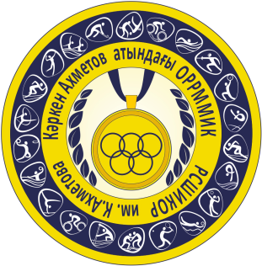
ОБЪЯВЛЯЕТ О ПРИЕМЕ УЧАЩИХСЯ В ШКОЛУ-ИНТЕРНАТ-КОЛЛЕДЖ
НА 2021-2022 УЧЕБНЫЙ ГОД

В школе-интернате-колледже культивируются 15 олимпийских видов спорта:
Баскетбол (юноши), борьба греко-римская, велоспорт, водное поло (юноши), вольная борьба, волейбол, спортивная гимнастика, художественная гимнастика, гребля на байдарках и каноэ, дзюдо, плавание, синхронное плавание, тяжелая атлетика, фехтование и современное пятиборье.
В школу-интернат на 2021-2022 учебный год принимаются учащиеся 7 классов, прошедшие предварительную подготовку в детско-юношеских спортивных школах, областных и городских школ-интернатах для одаренных в спорте детей и выполнившие требования по спортивной подготовке (имеюшие соответствующие спортивные разряды и звания).

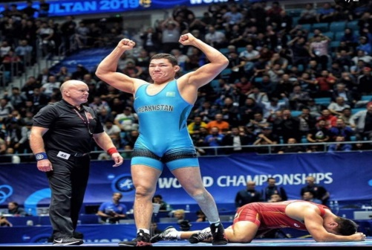 |  |  | 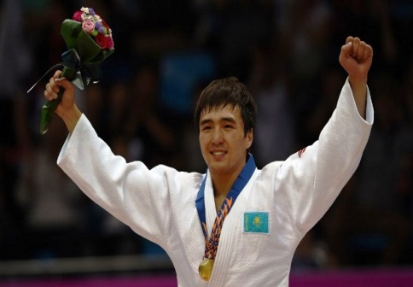

Прием документов и работа медицинской комиссии – для поступающих в 7,8 и 9 классы с 01 июня по 20 августа 2021 года, для поступающих в 10 и 11 классы с 15 июня по 20 августа 2021 года.
(график ежедневной работы с 09.00 до 17.00 часов, в субботу с 09.00 до 13.00 часов).

Приемные экзамены проводяться – с 23 по 26 августа 2021 года.

23 августа – по общей физической подготовке;
24-25 августа – специальной физической подготовке;
Приемные экзамены по всем дисциплинам проводяться в виде тестирования.
Поступающие в школу-интернат сдают следующие тесты:
По общей физической подготовке:
1. Подтягивание на перекладине
2. Прыжки в длину с места
3. Подъем туловища (пресс) на время (за 1 мин)
4. Бег на 30 метров
5. Бег на 1000 метров.

По специальной и технической подготовке:
- специальные упражнения, оценивающие развитие необходимых двигательных навыков и технической подготовки в избранном виде спорта.

26 августа все абитуриенты проходят собеседование по общеобразовательным предметам и психологическое тестирование.

В приемную комиссию школы-интерната абитуриенты обязаны представить следующие документы:
1. Заявление на имя директора от рожителей или законных представителей в свободной форме.
2. Копия свидетельства о рождении/ удостоверение личности ( нотариально заверенная).
3. Копия ИНН.
4. Копия удостоверения личности родителей.
5. Фото 3х4 – 6 шт.
6. Копия приказа о присвоении спортивного разряда разряда.
7. Личная карточка спортсмена.
8. Скоросшиватель (личное дело) с файлами (или файловая папка), конверт.
Одновременно для прохождения медицинской комиссии предоставляются следующие документы о состоянии здоровья:
1. Форма № 26 (индивидуальная карта ребенка) со школы.
2. Форма № 063-у. Карта профилактических прививок, со школы.
3. Паспорт здоровья, со школы.
4. Форма № 112. Амбулаторная карта. Из поликлиники по месту жительства.
5. Флюорография грудной клетки (с 15 лет). Вторая читка (заключение 2-х врачей).
6. При постоянной положительной реакции Манту, справка от фтизиатра.
7. Если ребенок состоял на «Диспансерном» учете, свежие заключения специалиста на текущий год с обследованиями и допуском в спортивную школу.
8. Общий анализ крови. (Срок годности анализа 10 дней).
9. Общий анализ мочи. (Срок годности анализа 10 дней).
10. ЭКГ, УЗИ сердца.
11. УЗИ органов брюшной полости и почек.
12. Справка от стоматолога с санацией зубов.
13. Справка от эндокринолога.
14. 2 ручки, 2 общие тетради

Пункты - 8, 9, 10, 11, 12 желательно проходить в РГКП «Центр спортивной медицины и реабилитации г. Алматы».
Только после разрешения медицинской комиссии абитуриенты допускаются к экзаменам.

При зачислении основную роль играют вступительные экзамены, обязательно рассматривается соревновательная деятельность спортсмена, т.е участие в республиканских соревнованиях.

Наш адрес: г. Алматы, ул. Байзакова, 238
Телефон: 8(727) 394-45-10, e-mail:nabor_ahmetova@mail.ru
РЕСПУБЛИКАНСКОЕ ГОСУДАРСТВЕННОЕ УЧРЕЖДЕНИЕ
«РЕСПУБЛИКАНСКАЯ СПЕЦИАЛИЗИРОВАННАЯ ШКОЛА-ИНТЕРНАТ-КОЛЛЕДЖ ОЛИМПИЙСКОГО РЕЗЕРВА имени КАРКЕНА АХМЕТОВА»
КОМИТЕТА ПО ДЕЛАМ СПОРТА И ФИЗИЧЕСКОЙ КУЛЬТУРЫ
МИНИСТЕРСТВА КУЛЬТУРЫ И СПОРТА РЕСПУБЛИКИ КАЗАХСТАН

ОБЪЯВЛЯЕТ О ПРИЕМЕ АБИТУРЕНТОВ В КОЛЛЕДЖ
НА 2021-2022 УЧЕБНЫЙ ГОД

Настоящие Типовые правила приема на обучение в организации образования, реализующие профессиональные учебные программы технического и профессионального образования (далее – Правила), устанавливают порядок приема на обучение, в соответствии с Законом Республики Казахстан от 27 июля 2007 года «Об образовании» (далее - Закон): в колледж Республиканского государственного учреждения «Республиканская специализированная школа-интернат-колледж олимпийского резерва имени К.Ахметова» на дневное отделение обучения принимаются абитуриенты получившие полное среднее образование (11классов). Преимущественное право имеют абитуриенты являющиеся членами национальных и молодёжных сборных команд РК, чемпионы и призеры Олимпийских и Азиатских игр, чемпионатов Мира и Азии, а также спортсмены обладающие званиями КМС, МС, МСМК, ЗМС.

Организация приема документов и проведения вступительных экзаменов
СПЕЦИАЛЬНОСТЬ – 0103000 – «Физическая культура и спорт» КВАЛИФИКАЦИЯ: 0103033 – «Тренер - преподаватель по спорту» Форма обучения: – дневная, казахский, русский язык обучения Нормативный срок обучения: 2 года 10 месяцев На базе: общего среднего образования.
Прием документов производится с 20.06 по 20.08.2021 года
График работы приемной комиссии: ежедневно с 9.00 до 17.00, перерыв с 13.00-14.00. В субботу с 9.00 до 13.00 часов.
Абитуриенты обязаны представить следующие документы:
1. Заявление на имя директора РСШИКОР им. К.Ахметова.
2. Документ об образовании (аттестат о среднем (полном) среднем образовании (оригинал), сертификат ЕНТ (оригинал, не менее 30 баллов, ЕНТ без двойки.) 3. Медицинскую справку по форме №086-У с ЭКГ с лентой ( проходят в РГКП «Центр спортивной медицины и реабилитации»). 4. медицинская карта ф №112, ф №063/у, флюорография (снимок с заключением врача и печатью лечебного заведения).
5.Паспорт здоровья ребенка (оригинал).
6. Удостоверение кандидата в мастера спорта, мастера спорта РК или мастера спорта международного класса или выписку из приказа о присвоении спортивного разряда, выписку из протоколов соревнований.
7. 6 фотографий 3 х 4 см. (также и в электронном варианте).
8. Копия удостоверения личности (нотариально заверенная).
9. Приписное свидетельство (военный билет для юношей).
10. Адресная справка (выдается в ЦОНе).
11. Файловая папка (20лист)-2 шт., конверт-2 шт.

Приемные экзамены проводятся с 23-26 августа 2021 года по следующим дисциплинам:
1.История Казахстана
2.Казахский язык, русский язык
3. Экзамен по общей физической подготовке
4. Экзамен по специальной и технической подготовке по избранному виду спорта

Адрес: г.Алматы, ул. Байзакова 238 ,
Телефоны для справок: 8(727) 394-45-10, e-mail:nabor_ahmetova@mail.ru

